**Politique de confidentialité**

Guerlain attache une importance particulière au traitement, à la confidentialité et à la sécurité de vos données personnelles.

Cette charte de protection de la vie privée a pour objectif de vous informer de manière claire, simple et complète des traitements réalisés sur les données personnelles que vous nous fournissez, ou que nous pouvons être amenés à collecter lors de votre navigation sur notre site internet, de leur éventuel transfert auprès de tiers ainsi que de vos droits et des options dont vous disposez pour contrôler vos informations personnelles et protéger votre vie privée.

Guerlain, société dont le son siège social est sis 68, avenue des Champs-Elysées – 75008 PARIS – France, immatriculée au RCS de Paris sous le numéro 582 022 265, est le responsable de traitement des données personnelles collectées sur le site www.guerlain.com , en magasin et/ou en corners au sens de la réglementation applicable en matière de données personnelles et notamment du Règlement UE 2016/679 relatif à la protection des personnes physiques à l'égard du traitement des données à caractère personnel et à la libre circulation de ces données (ci-après « RGPD »).

##### **I. QU’EST-CE QU’UNE DONNÉE PERSONNELLE ?**

Une donnée personnelle est toute information relative à une personne physique identifiée ou qui peut être identifiée, directement ou indirectement, par référence à un numéro d’identification ou à un ou plusieurs éléments qui lui sont propres tels que son nom, son prénom, sa date de naissance, son numéro client ou de commande, sa photo, etc…

II. A QUELLES OCCASIONS POUVONS NOUS COLLECTER VOS DONNEES PERSONNELLES

Nous pouvons recueillir vos données personnelles à l’occasion de :

* la création de votre compte client sur notre site internet, sur nos applications ou en boutiques ou corners ;
* la passation de commande sur notre site internet ;
* les achats réalisés en boutiques ;
* votre inscription à notre programme fidélité ;
* l’utilisation de nos services en ligne tel que le chat ;
* votre acceptation de recevoir des communications commerciales de notre part par email, téléphone, sms ou courrier postal selon vos choix;
* sondages ou enquêtes de satisfaction portant sur votre expérience client ;
* Une interaction avec notre Maison via sa page officielle sur les réseaux sociaux ou bien lorsque nous vous proposons de réutiliser un contenu que vous avez publié sur un réseau social ;
* Vos échanges avec notre service client ;
* vos demandes de renseignements adressées à notre Maison ;
* votre participation à un évènement que nous organisons ;
* votre navigation sur internet par l’intermédiaire de cookies (incluant Bee Respect) ou technologies similaires ou lorsque vous cliquez sur des publicités relatives à nos produits.

III. QUELLE DONNEES PERSONNELLES POUVONS NOUS ETES AMENES A COLLECTER ?

(i) Dans le cadre de nos activités nous pouvons être amené à recueillir certaines données directement auprès de vous par l’intermédiaire de formulaires dématérialisés sur notre site internet nos applications mobiles et dans certaines de nos boutiques ou sous format papier, pour diverses finalités (Cf. IV pour la liste des finalités de traitement).

Les informations que nous sommes amenés à collecter sont :

* Votre identité
* Vos données de contact (ex. adresse email)
* Vos préférences personnelles en lien avec les produits que nous commercialisons ou avec notre site internet (langue);
* Les informations relatives à vos commandes, à leur suivi ainsi qu’aux factures d’achat ;
* Les informations que vous pouvez être amenées à communiquer auprès de notre service client ;
* Certaines données de santé en cas de signalement d’un effet indésirable d’un de nos produits de votre part ;
* Vos coordonnées bancaires dans le cadre d’une passation de commande sur notre site internet ;

A noter, vos coordonnées bancaires ne transitent pas en clair sur les serveurs de Guerlain. Les paiements sont réalisés via une plateforme de paiement sécurisée, complétée par des mesures de contrôle, afin de garantir la sécurité des achats effectués sur www.cybersource.com et de lutter contre la fraude.

Les coordonnées de votre Carte de Paiement communiquées lors de votre commande ne transitent jamais en clair sur le réseau.

Les données personnelles indispensables à Guerlain sont signalées par un astérisque sur chaque formulaire de collecte de données personnelles présents sur notre site, sous format dématérialisé dans certains de nos comptoirs et magasins mais également hors ligne, sous format papier. Si vous ne renseignez pas ces champs obligatoires, Guerlain ne pourra probablement pas répondre à vos demandes et/ou vous fournir les services demandés. Les autres informations ont un caractère facultatif et nous permettent de mieux vous connaître et d'améliorer nos communications et services à votre égard.

(ii) Nous pouvons également être amenés à collecter certaines données provenant de vos achats de produits ou services, en ligne ou en magasin et notamment des informations relatives au montant et à la nature de vos achats

(iii) Enfin, nous pouvons collecter des informations relatives à l’utilisation de nos sites (Guerlain, Bee Respect), notamment votre navigation (pages visitées, liens cliqués, etc). Certaines de ses informations peuvent être collectées par l’intermédiaire de cookies déposés sur votre terminal lors de votre navigation sur notre site internet. Pour en savoir plus sur les cookies, consultez le point cookie de la présente politique.

IV. POUR QUELLES FINALITES VOS DONNEES PERSONNELLES SONT-ELLES COLLECTEES ET UTILISEES ?

Guerlain traite vos données afin de :

* vous permettre de créer un compte client sur notre site internet, nos applications mais également dans nos comptoirs et boutiques ;
* de gérer vos accès à votre compte client sur internet ou sur nos applications ;
* traiter et gérer vos commandes en ligne et leur livraison ;
* enregistrer les achats effectués auprès de nos comptoirs ou dans nos boutiques ;
* assurer la sécurité des transactions en ligne, prévenir les fraudes, les incidents de paiement et gérer le recouvrement (cf. nos CGV pour plus de détail) ;
* gérer la relation client dans le cadre de demandes d’information ou de réclamation que vous pourriez nous adresser via notre site internet, notre service client ou nos pages sur les réseaux sociaux ;
* gérer notre programme de fidélité ;
* tracer et gérer les alertes que vous pouvez nous adresser dans le cadre de notre obligation de cosméto-vigilance ;
* gérer et optimiser votre expérience client au travers d’une meilleure connaissance de nos clients ;
* proposer des services adaptés et personnalisés notamment dans le cadre de l’évolution de nos produits et services ;
* réaliser des analyses statistiques pour développer des outils de pilotage, de mesure et de reporting en vue d’adapter et d’améliorer nos activités commerciales, marketing et de production de produits (incluant Bee Respect);
* gérer votre participation aux évènements pour lesquels vous vous inscrivez ;
* sous réserve de votre consentement : vous adresser des informations sur nos offres, actualités et évènements sur les supports de communication que vous aurez sélectionnés ;
* sous réserve de votre consentement : vous envoyer des newsletters personnalisées et utiliser des services tiers afin de personnaliser votre profil.
* sous réserve de votre consentement : vous envoyer des newsletters personnalisées et utiliser des services tiers afin de personnaliser votre profil.

##### **V. Quels sont les fondements juridiques qui légitiment le traitement de vos données**

Guerlain traite vos données personnelles :

* pour l’exécution du contrat passé entre vous et Guerlain, afin de gérer vos accès à votre compte client, ainsi que pour le traitement et le suivi de vos commandes ;
* dans le cadre de son intérêt légitime aux fins de gestion marketing, de sécurisation de ses supports numériques (sites internet, applications, etc.) et de la lutte contre la fraude ;
* lorsque vous nous avez indiquez votre consentement pour le traitement de vos données notamment aux fins de gestion de notre prospection commerciale, de vos données de navigation via les cookies, etc.
* dans le cadre du respect de ses obligations légales notamment fiscales (conservation des factures d’achat) et de cosméto-vigilance au regard du Règlement UE 1223/2009 du 30 novembre 2009 relatif aux produits cosmétiques ;

##### **VI. Quels sont les destinataires de vos données personnelles ?**

Vos données personnelles sont traitées par le personnel de Guerlain. Nous veillons à ce que seules les personnes habilitées au sein de Guerlain puissent accéder à vos données personnelles lorsque cela est nécessaire aux fins de gestion de notre relation commerciale ou de nos obligations légales.

Nous pouvons également être amenés à communiquer vos données personnelles à :

* d’autres filiales de Guerlain en France ou à l’étranger
* d’autres entités du Groupe LVMH, certaines agissant en tant que sous-traitants;
* des sous-traitants tels que ;
  + prestataires d’hébergement et de maintenance du site et de nos solutions dématérialisées de collecte de données personnelles en comptoirs et magasins ;
  + prestataires de service de paiement ;
  + prestataires de prévention et de lutte contre la fraude ;
  + prestataires logistiques ;
  + prestataires de solutions marketing ;
  + prestataires de gestion de prospection commerciale et de communication via les réseaux sociaux ;
  + prestataires de service client ;
  + prestataires de gestion des alertes de cosmeto-vigilance ;
  + prestataires d’organisation d’événements ;
  + des tiers souhaitant connaître vos centres d'intérêts afin qu'ils puissent constituer des audiences similaires et cibler des prospects correspondant à votre profil. Dans le cadre de ce traitement spécifique, nous ne sommes pas le responsable de traitement relatif à la prospection et vous ne ferez pas l'objet de la prospection, vos données étant uniquement utilisées pour constituer des profils similaires au vôtre.

Enfin, GUERLAIN pourra être amenée à communiquer à des tiers vos données pour satisfaire aux obligations légales, réglementaires, conventionnelles, ou pour répondre aux demandes des autorités légalement habilitées.

##### **VII. Transferts de données à l’étranger**

Certains destinataires de vos données personnelles peuvent se situer à l’étranger, y compris en dehors de l’Espace Economique Européen.

Tout transfert de vos données en dehors de l’Espace Economique Européen est effectué moyennant des garanties appropriées, notamment contractuelles, techniques et organisationnelles, en conformité avec la réglementation applicable en matière de protection des données personnelles.

##### **VIII. Combien de temps conservons-nous vos données ?**

Les durées légales de conservations définies par Guerlain respectent les recommandations de la CNIL et les obligations légales auquel Guerlain est soumise.

##### **IX. Quels sont vos droits et comment les exercer ?**

Conformément à la règlementation en vigueur, notamment au RGPD, vous disposez d’un droit d'accès et de rectification de vos données personnelles, ainsi que de celui d’en demander l’effacement, de vous opposer à leur traitement pour motifs légitimes et d’en obtenir la limitation ou la portabilité dans la mesure où cela est applicable.

Vous disposez également du droit de formuler des directives spécifiques ou générales concernant la conservation, l’effacement et la communication de vos données post-mortem.

Ces droits peuvent être exercés directement auprès de Guerlain via notre formulaire de contact pour ordinateur ou pour mobile ou par courrier simple à l’adresse GUERLAIN – Service Relation Client: 125, rue du Président Wilson – 92593 Levallois-Perret Cedex – France accompagnée d’un titre d’identité.

Vous pouvez à tout moment demander à ne plus recevoir nos communications relatives à nos offres, actualités et évènements en utilisant le lien hypertexte prévu à cet effet dans chaque email que nous vous adressons. Vous pouvez également nous joindre par téléphone en appelant le 01 41 27 32 16 (appel non surtaxé) de 9h à 18h, 5j/7 ou par courrier simple à l'adresse : Service Relation: Client 125 rue du Président Wilson – 92593 Levallois Perret Cedex – France.

Vous disposez également du droit d’introduire une réclamation auprès de la Commission Nationale Informatique et Libertés (CNIL) 3 Place de Fontenoy - TSA 80715 - 75334 PARIS CEDEX 07.

##### **X. Coordonnées du délégué à la protection des données (DPO) et droit d’introduire une réclamation**

Pour toute question en lien avec la collecte et le traitement de vos Données par Guerlain, vous pouvez contacter notre délégué à la protection des données de Guerlain par e-mail à l'adresse suivante dpo@guerlain.fr ou via notre formulaire de contact pour ordinateur ou pour mobile.

**NOTICE SUR LA GESTION DES COOKIES**

La présente Notice sur les cookies est applicable lors de la consultation du site internet accessible à l’adresse Guerlain.com (ci-après le (s) « Site (s) ») . L’objectif de cette politique cookies est de vous informer sur l’origine et l'usage des informations de navigation traitées à l'occasion de votre consultation du Site internet et sur les outils mis à votre disposition pour exprimer vos choix concernant les cookies.

**QU’EST-CE QU’UN COOKIE ?**

A l’occasion de la consultation du Site internet, un fichier texte pourra être déposé, sous réserve de vos choix, sur votre terminal (ordinateur, smartphone, tablette), grâce à votre navigateur internet. Ce fichier texte est un cookie. Il va permettre à son émetteur pendant sa durée de validité ou d’enregistrement, d’identifier votre terminal lors de vos prochaines visites. Certains cookies sont indispensables à l'utilisation du Site, d'autres permettent d'optimiser et de personnaliser les contenus affichés.

**QUI SONT LES EMETTEURS DE COOKIES SUR NOTRE SITE ?**

Les cookies susceptibles d’être déposés sur votre terminal lorsque vous visitez des pages du Site internet, sont émis par Guerlain et/ou par des tiers. Seul l’émetteur d'un cookie est susceptible de lire ou de modifier les informations contenues dans celui-ci. Les cookies déposés par Guerlain sont principalement liés au fonctionnement du Site . Les autres sont des cookies tiers déposés par nos partenaires ou par des régies publicitaires via les publicités diffusées sur notre Site :

**Liste des cookies**

Un cookie est un petit fichier de données (fichier texte) qu'un site Web, lorsqu'il est consulté par un utilisateur, demande à votre navigateur de stocker sur votre appareil afin de mémoriser des informations vous concernant, telles que vos préférences linguistiques ou informations de connexion. Nous configurons ces cookies appelés cookies internes. Nous utilisons également des cookies tiers, qui sont des cookies d'un domaine différent de celui du site Web que vous consultez, pour nos efforts de publicité et de marketing. Plus concrètement, nous utilisons des cookies et d'autres technologies de suivi selon les finalités suivantes :

#### Cookies « réseaux sociaux »

Ces cookies sont activés par les services proposés sur les réseaux sociaux que nous avons ajoutés au site Web afin de vous donner la possibilité de partager notre contenu avec votre réseau et vos connaissances. Ils nous permettent également de suivre votre navigation sur d’autres sites Web et d’établir un profil de vos intérêts. Cela peut avoir un impact sur le contenu et les messages affichés sur les autres sites Web que vous consultez. Si vous n'autorisez pas ces cookies, il se peut que vous ne puissiez pas utiliser ou visualiser ces outils de partage.

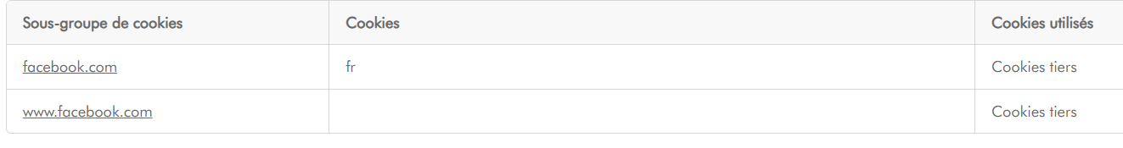

#### Cookies de fonctionnalité

Ces cookies permettent d’améliorer et de personnaliser les fonctionnalités du site Web. Ils peuvent être activés par nos équipes, ou par des tiers dont les services sont utilisés sur les pages de notre site Web. Si vous n'acceptez pas ces cookies, une partie ou la totalité de ces services risquent de ne pas fonctionner correctement.

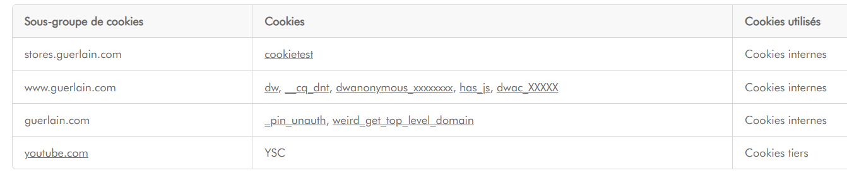

En particulier pour le site Bee Respect :

|  |  |  |
| --- | --- | --- |
| **Cookie** | **Nom des cookies** | **Description** |
| Token de Culture | [CurrentCultureUI] | Ce cookie permet à l’utilisateur/rice de retrouver le site dans la langue et la déclinaison de langue (ex. Chinois Traditionnel) qu’iel a précédemment vue |
| Google Analytics | GA | Ce cookie permet de suivre anonymement le comportement des utilisateurs au sein du site |

#### Cookies pour une publicité ciblée

Ces cookies peuvent être mis en place au sein de notre site Web par nos partenaires publicitaires. Ils peuvent être utilisés par ces sociétés pour établir un profil de vos intérêts et vous proposer des publicités pertinentes sur d'autres sites Web. Ils ne stockent pas directement des données personnelles, mais sont basés sur l'identification unique de votre navigateur et de votre appareil Internet. Si vous n'autorisez pas ces cookies, votre publicité sera moins ciblée.

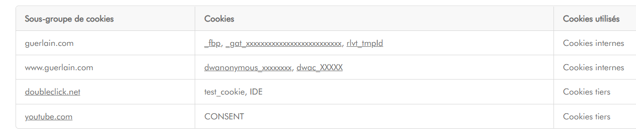

#### Cookies de performance

Ces cookies nous permettent de déterminer le nombre de visites et les sources du trafic, afin de mesurer et d’améliorer les performances de notre site Web. Ils nous aident également à identifier les pages les plus / moins visitées et d’évaluer comment les visiteurs naviguent sur le site Web. Toutes les informations collectées par ces cookies sont agrégées et donc anonymisées. Si vous n'acceptez pas ces cookies, nous ne serons pas informé de votre visite sur notre site.

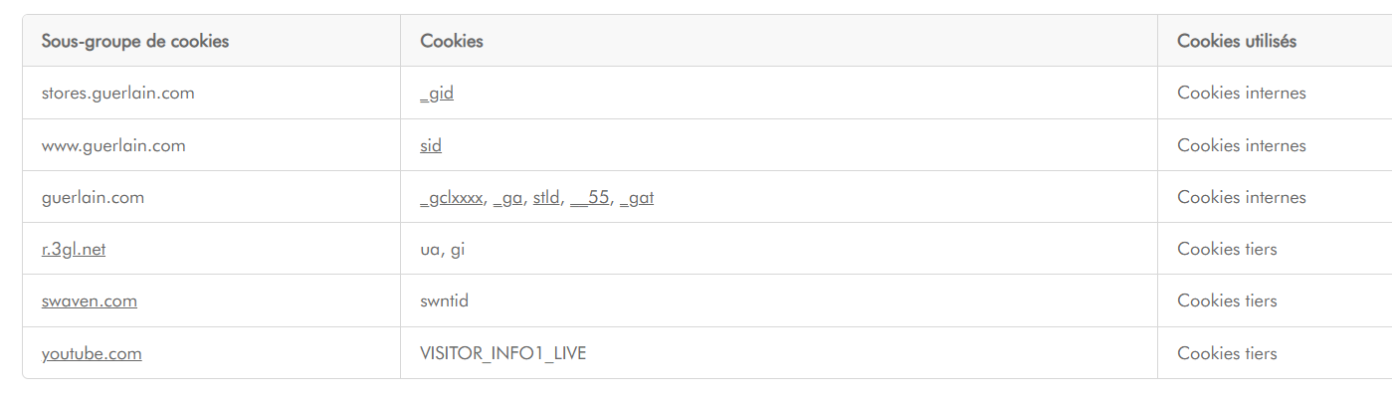

#### Cookies strictement nécessaires

Ces cookies sont nécessaires au fonctionnement du site Web et ne peuvent pas être désactivés dans nos systèmes. Ils sont généralement établis en tant que réponse à des actions que vous avez effectuées et qui constituent une demande de services, telles que la définition de vos préférences en matière de confidentialité, la connexion ou le remplissage de formulaires. Vous pouvez configurer votre navigateur afin de bloquer ou être informé de l'existence de ces cookies, mais certaines parties du site Web peuvent être affectées. Ces cookies ne stockent aucune information d’identification personnelle.

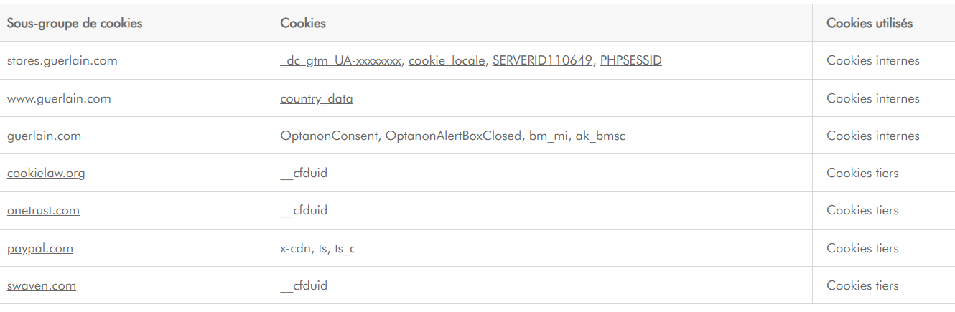

Guerlain met tout en œuvre pour que l'émission et l'utilisation des cookies de la part des tiers soient effectuées dans le respect de la règlementation en vigueur.

En particulier pour le site Bee Respect :

|  |  |  |
| --- | --- | --- |
| Cookie | Nom des cookies | Description |
| Token de session (identifia nt de session) | [ASP.NET_Sessio nId] | Identification interne permettant la gestion de la session avec le serveur |

**A QUOI SERVENT LES COOKIES EMIS SUR LE SITE ?**

Sous réserve de vos choix, différents cookies peuvent être installés sur votre terminal pour les finalités décrites ci-après. A titre exhaustif et dans la mesure du possible, nous vous informons de l'objet des cookies tiers dont nous avons connaissance et des moyens dont vous disposez pour effectuer des choix à l'égard de ces cookies. Tous les cookies sont susceptibles d’être croisés avec vos données clients afin de personnaliser votre expérience, de limiter l’interaction commerciale, d’assurer le bon fonctionnement de vos avantages fidélité, d’améliorer nos services et de garantir votre satisfaction.

* Les cookies essentiels au fonctionnement du Site

Les cookies « Essentiels » sont indispensables à la navigation sur le Site et vous permettent d'utiliser les principales fonctionnalités du Site.

Par exemple, ce sont les cookies destinés notamment à :

* + conserver votre choix sur le dépôt de traceurs ou la volonté de celui-ci de ne pas exprimer un choix
  + l’authentification auprès d’un service
  + garder en mémoire le contenu d’un panier d’achat
  + personnaliser l'interface

Leur suppression peut entrainer des difficultés de navigation sur le Site ainsi que l’impossibilité de passer commande. Ces cookies peuvent être installés sur votre terminal par Guerlain ou par ses prestataires.

Ces cookies, permettant ou facilitant la communication par voie électronique et/ou étant strictement nécessaire à la fourniture d’un service de communication en ligne à votre demande expresse, ne sont pas soumis à votre consentement préalable. Le dépôt ou la lecture de tels cookies est nécessaire à la fourniture du service et sera fondé sur l’intérêt légitime de Guerlain à mettre en œuvre un tel traitement pour la bonne utilisation de son Site.

* Les cookies de personnalisation

Les cookies de Personnalisation permettent de personnaliser et améliorer votre expérience utilisateur, par exemple en facilitant vos recherches et en optimisant votre expérience d’achat. Ils vous permettent également d'adapter la présentation du Site aux préférences d'affichage de votre terminal lors de vos visites.

Ces Cookies sont émis par Guerlain et/ou par nos prestataires. L'émission et l'utilisation de cookies par des tiers sur notre site, peuvent également être soumises aux politiques de protection de la vie privée de ces tiers.

Le dépôt ou la lecture de tels cookies est effectué(e) sous réserve de l’obtention préalable de votre consentement. Si vous refusez la mise en œuvre de ces cookies, vous ne pourrez pas bénéficier des fonctionnalités décrites au présent paragraphe.

* Les cookies analytiques

Les cookies analytiques permettent de mesurer l’audience des différents contenus du Site, d'établir des statistiques et des volumes de fréquentation afin de l’évaluer et d’améliorer l’ergonomie de nos services. Ces cookies incluent ceux utilisés pour la constitution de profils similaires qui seront prospectés d’après vos informations.

Ces Cookies sont émis par Guerlain et/ou par nos prestataires. L'émission et l'utilisation de cookies par des tiers sur notre site, peuvent également être soumises aux politiques de protection de la vie privée de ces tiers.

Les informations communiquées aux prestataires techniques sont transmises sous la forme de statistiques agrégées et de volumes de fréquentation, à l’exclusion de toute information individuelle. Ces statistiques sont rapprochées avec les statistiques de fréquentation d’autres sites, ainsi qu’avec vos données clients.

Le dépôt ou la lecture de tels cookies est effectué(e) sous réserve de l’obtention préalable de votre consentement. Le fait de refuser la mise en œuvre de tels cookies ou de les supprimer n'a pas d'incidence sur votre navigation sur le Site mais est de nature à nous empêcher de nous assurer de la meilleure qualité de services que nous souhaitons proposer à nos visiteurs.

* Les cookies de partage (liens sociaux)

Nous sommes susceptibles d'inclure sur le Site des applications informatiques émanant de tiers, qui vous permettent de partager des contenus du Site avec d'autres personnes ou de faire connaître à ces autres personnes votre consultation ou votre opinion concernant un contenu du Site. Tel est notamment le cas des boutons "Partager", "J'aime", issus de réseaux sociaux tels que Facebook, Twitter, Instagram, Pinterest…

Le réseau social fournissant un tel bouton applicatif est susceptible de vous identifier grâce à ce bouton, soit si vous utilisez le bouton, soit, même si vous n'avez pas utilisé ce bouton, si vous êtes connectés au réseau social lors de votre consultation du Site (session ouverte durant votre navigation), les boutons de partage permettant de relier les contenus consultés à votre compte utilisateur.

Nous n'avons aucun contrôle sur le processus employé par les réseaux sociaux pour collecter des informations relatives à votre navigation sur le Site et associées aux données personnelles dont ils disposent. Nous vous invitons à consulter les politiques de protection de la vie privée de ces réseaux sociaux.

* Les cookies publicitaires

Les cookies Publicitaires sont non indispensables à la navigation mais vous permettent une offre publicitaire plus pertinente adaptée à vos centres d'intérêts affichée sur le Site mais également sur d'autres sites sur lesquels vous pourriez naviguer. En tant que telle, les cookies publicitaires permettent notamment à titre d’exemple, l’affichage de la publicité, le plafonnement de l’affichage (consistant à ne pas présenter à un utilisateur une même publicité de manière trop répétitive), la lutte contre la fraude au clic, la facturation de la prestation d’affichage, la mesure des cibles ayant plus d’appétences à la publicité pour mieux comprendre l’audience…

La personnalisation des contenus publicitaires peut également être réalisée, grâce à la technologie de nos partenaires, par l'association des informations de navigation de votre terminal sur le Site avec les données que vous nous avez fournies lors de votre inscription.

Le dépôt ou la lecture de tels cookies est effectué sous réserve de l’obtention préalable de votre consentement. Le refus de ces cookies publicitaires n'a pas d'impact sur l'utilisation du Site ni n’entraînera l'arrêt de la publicité sur le Site. Nous ne pourrons néanmoins pas être en mesure de vous proposer des publicités qui tiennent compte de vos centres d'intérêt.

**COMBIEN DE TEMPS SONT CONSERVES LES COOKIES ?**

Les cookies déposés sur votre terminal ont une durée de vie de six (6) mois maximum. A l’expiration de la durée de conservation, les données à caractère personnel collectées au travers des cookies seront supprimées.

**COMMENT GERER LES COOKIES DEPOSES SUR VOTRE TERMINAL**

Les cookies déposés sur votre terminal résultent des paramètres que vous aurez renseignés lors de votre visite et que vous pouvez modifier à tout moment dans les conditions rappelées au sein de la présente politique cookies.

Vous disposez des différents moyens pour gérer la mise en œuvre des cookies tels que présentés ci-dessous.

Si votre terminal est utilisé par plusieurs personnes et lorsqu’un même terminal dispose de plusieurs logiciels de navigation, nous ne pouvons pas nous assurer de manière certaine que les services et publicités destinés à votre terminal correspondent bien à votre propre utilisation de celui-ci et non à celle d'un autre utilisateur de ce terminal. Le cas échéant, le partage avec d’autres personnes de l’utilisation de votre terminal et la configuration des paramètres de votre navigateur à l'égard des cookies, relèvent de votre libre choix et de votre responsabilité.

Vous pouvez exprimer vos choix grâce :

* Au gestionnaire de cookies

Vous pouvez décider si les cookies sont stockés sur votre terminal à l’aide de l’outil de paramétrage de cookie disponible en cliquant ici Paramètres des cookies , dans la bannière de cookie ou dans le pied de page du Site. La gestion des cookies se fait par finalités de cookies.

* Au paramétrage de votre navigateur

Vous pouvez également configurer votre logiciel de navigation de manière à ce que des cookies soient acceptés et enregistrés sur votre terminal ou, au contraire, afin qu'ils soient refusés. La configuration de chaque logiciel de navigation est différente. Elle est généralement décrite dans le menu d'aide de votre logiciel de navigation. Nous vous invitons donc à en prendre connaissance. Vous pourrez ainsi savoir de quelle manière modifier vos souhaits en matière de cookies.

* + Pour Internet Explorer : https://support.microsoft.com/fr-fr/help/17442/windows-internet-explorer-delete-manage-cookies
  + Pour Safari : https://support.apple.com/kb/PH19214?locale=fr_FR&viewlocale=en_US
  + Pour Chrome : https://support.google.com/chrome/answer/95647?hl=fr&hlrm=en
  + Pour Firefox : http://support.mozilla.org/fr/kb/cookies-informations-sites-enregistrent?redirectlocale=fr&redirectslug=G%C3%A9rer+les+cookies
  + For Opera: <https://help.opera.com/en/latest/web-preferences/#cookies>

Attention : tout paramétrage que vous pouvez entreprendre sur votre logiciel de navigation concernant l’acceptation ou le refus des cookies sera susceptible de modifier votre navigation sur Internet et vos conditions d'accès au Site et à certains services nécessitant l'utilisation de ces mêmes cookies.

* Au site Youronlinechoices

Vous pouvez vous connecter au site Youronlinechoices (http://www.youronlinechoices.com/fr/controler-ses-cookies/) proposé par les professionnels de la publicité digital. Ce site vous permet d’exprimer votre refus ou votre acceptation des cookies susceptibles d'être utilisés afin d'adapter les publicités qui vous sont affichées lors de votre navigation. Cette plate-forme européenne est partagée par des centaines de professionnels de la publicité sur Internet. Toutefois, cette procédure n'empêchera pas l'affichage de publicités sur les sites Internet que vous visitez. Elle ne bloquera que les technologies qui permettent d'adapter des publicités à vos centres d'intérêts.

Version mise à jour en Juillet 2021